Методическое объединение учителей математики Кузнецкого района «Формирование информационно-коммуникативной компетентности для обеспечения социализации школьников»
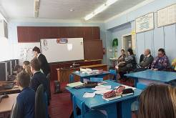
09 декабря 2022 года на базе Филиала МБОУ СОШ с.Пионер - СОШ с.Ясная Поляна состоялось методическое объединение учителей математики Кузнецкого района по теме «Формирование информационно-коммуникативной компетентности для обеспечения социализации школьников».
На уроке математики в 6 классе по теме «Прямая и обратная пропорциональные зависимости» с применением компьютерных технологий учащиеся под руководством учителя математики первой квалификационной категории Кашичкиной Л.В. продемонстрировали владение навыками коммуникации и показали умение работать в команде. Под руководством Людмилы Васильевны шестиклассники поставили цель урока, определили задачи, а в течении урока их решили.
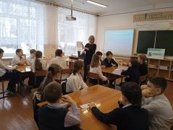
Тупикова О.Ю. показала фрагмент внеклассного мероприятия по математике в 5 классе. Ольга Юрьевна подобрала материал так, чтобы учащиеся смогли побывать в роли исследователей. В ходе совместной работы учащиеся изучили исторический материал «Меры длины. Старинные меры длины на Руси».
Руководитель районного методического объединения учителей математики Кузнецкого района Баженова Л.Ф показала мастер-класс «Добываю+применяю+оцениваю=?». Во время мастер-класса учителя, работая в группах, обсудили вопросы формирования функциональной грамотности на уроках математики
Собравшиеся отметили высокий уровень проведенных уроков, инновационный и творческий подход педагогов школы в решении задач обучения и воспитания учащихся.
